OBJAVA ZA MEDIJE

U HRVATSKOJ AKADEMIJI ZNANOSTI I UMJETNOSTI
ODRŽAN MEĐUNARODNI ZNANSTVENI SKUP PUTOVANJE U SREDNJOVJEKOVNOJ I RENESANSNOJ HRVATSKOJ U EUROPSKOM KONTEKSTU
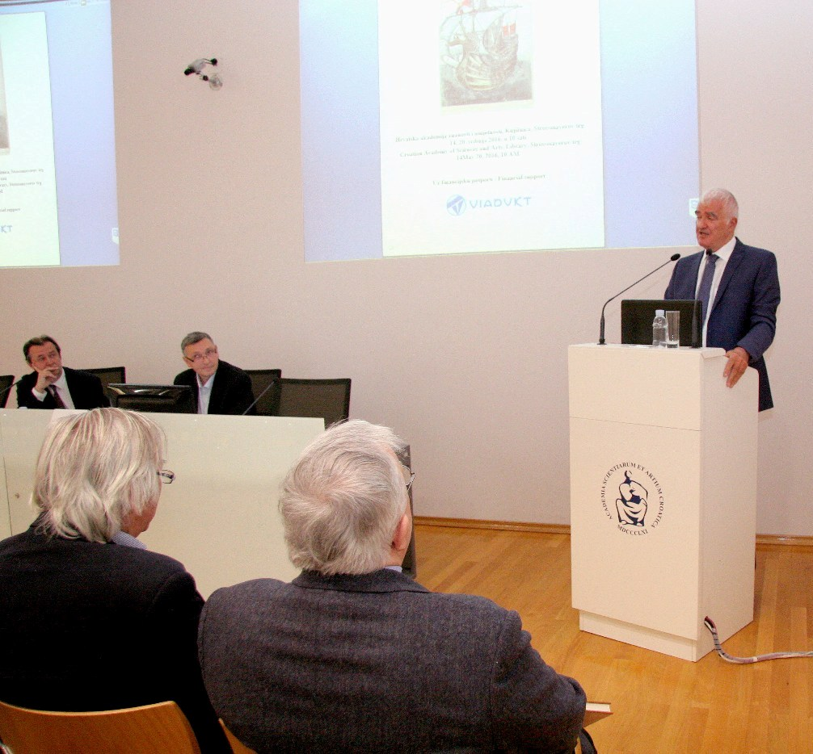

Zagreb, 20. svibnja 2016. – U organizaciji Odsjeka za povijesne znanosti Zavoda za povijesne i društvene znanosti Hrvatske akademije znanosti i umjetnosti, u petak 20. svibnja održan je međunarodni znanstveni skup Putovanje u srednjovjekovnoj i renesansnoj Hrvatskoj u europskom kontekstu. Na skupu su sudjelovali ugledni strani i domaći znanstvenici koji se s različitih aspekata bave temom putovanja u spomenutom razdoblju. Temeljni cilj skupa bio je pokazati u kojoj su mjeri različiti oblici putovanja, odnosno poslovni, vjerski, diplomatski i drugi dodiri između pojedinaca i skupina različitih naroda, kultura i civilizacija utjecali na kreiranje srednjovjekovne i renesansne, a time i suvremene europske civilizacije. Neke od tema raspravljenih na skupu bile su Srednjovjekovna teorijska, filozofska i teološka promišljanja o mobilnosti čovjeka odnosno putovanju kroz prostor, Izvori za razmatranje problematike putovanja i prostorne mobilnosti, Putovi, ceste, mostovi rijeke kao prometne poveznice, Transportna sredstva – čovjek, plovila, kola, konji i ostale životinje, Razlozi putovanja - ekonomski, poslovni, intelektualni, diplomatski, religiozni, ratni, avanturizam, znatiželja, lutanje, Trajanje i troškovi putovanja, Mjesta i ustanove za odmor: vojni i civilni kampovi, samostani, ubožnice, zavodi, taverne, privatne kuće poslovnih partnera, članova obitelji i drugih osoba te Problem jezične komunikacije.
Skup je otvorio predsjednik HAZU akademik Zvonko Kusić koji je kazao da je tema skupa vrlo intrigantna jer se bavi utjecajem koji su putovanja na formiranje civilizacijskih i kulturnih tokova i u Hrvatskoj i u Europi, tim više što problematika putovanja, kao jednog od ključnih elemenata povezivanja i razdvajanja raznih civilizacijskih, kulturnih i vjerskih zajednica do sada nije podrobnije istražena u hrvatskoj znanosti.
Akademik Kusić je podsjetio i na važnost povjesničara za Akademiju čija četiri od 17 predsjednika su bili povjesničari, Franjo Rački, Tadija Smičiklas, Gavro Manojlović i Grga Novak, kao i članovi Ivan Kukuljević, Natko Nodilo, Vjekoslav Klaić i Ivan Tkalčić.

Marijan Lipovac
Ured za odnose s javnošću i medije HAZU

